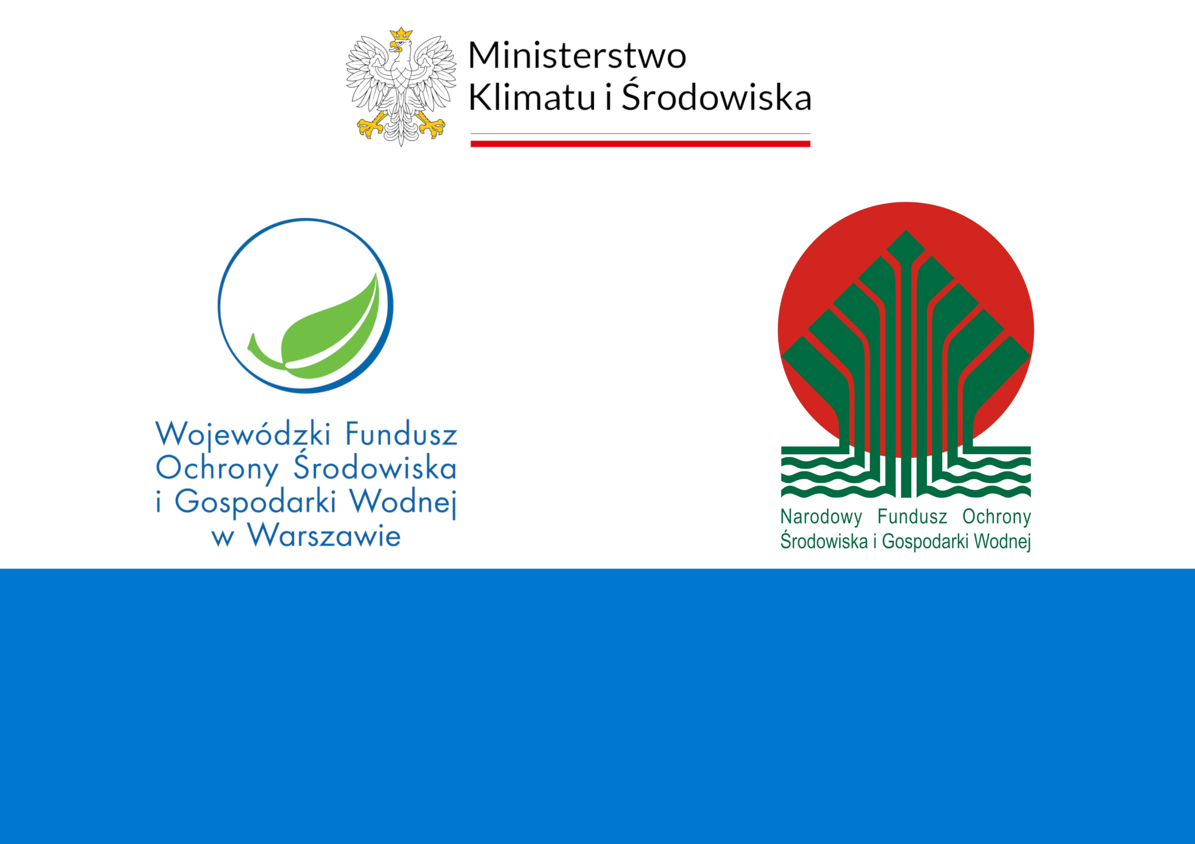
„Usuwanie wyrobów zawierających azbest z terenu gminy Stromiec”
dofinansowano dzięki wsparciu Ministerstwa Klimatu i Środowiska, Narodowego Funduszu Ochrony Środowiska i Gospodarki Wodnej i Wojewódzkiego Funduszu Ochrony Środowiska i Gospodarki Wodnej w Warszawie, dotacja w kwocie 35 000,00 zł
wfosigw.pl nfosigw.gov.pl

